NIM : 245410034
Nama : Irvan Cahya Nugraha
Kelas : IF-1

LISTING PRAKTIKUM ALGORITMA DAN PEMROGRAMAN LANJUT
MODUL 13
SORTING

PRAKTIK
Praktik 1
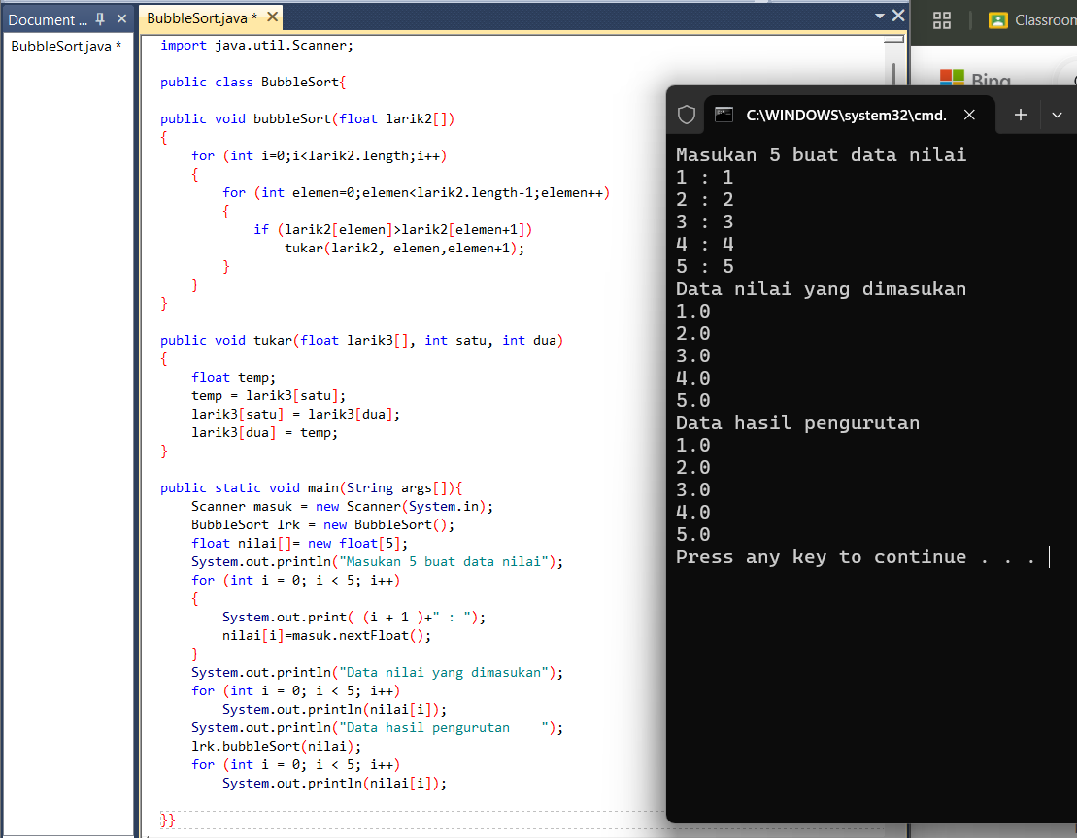

Praktik 2
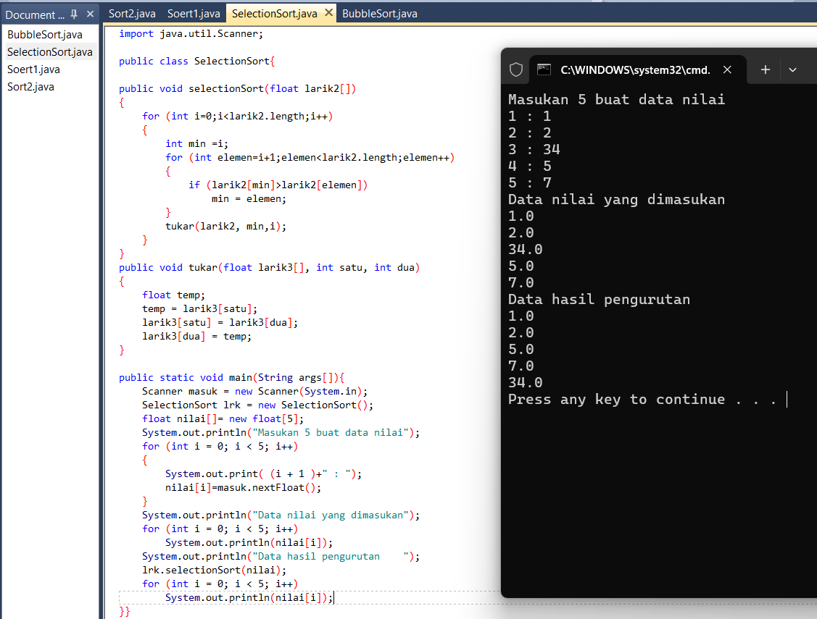

LATIHAN
Latihan 1
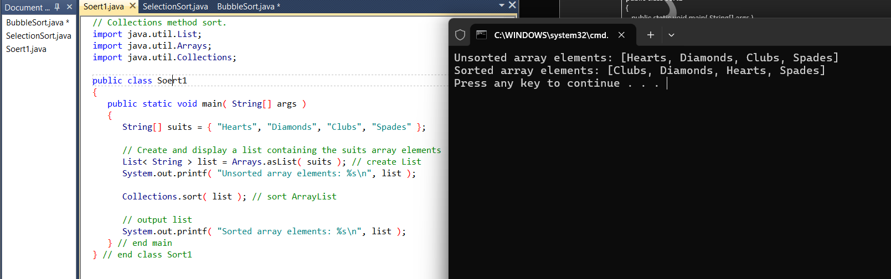

Latihan 2
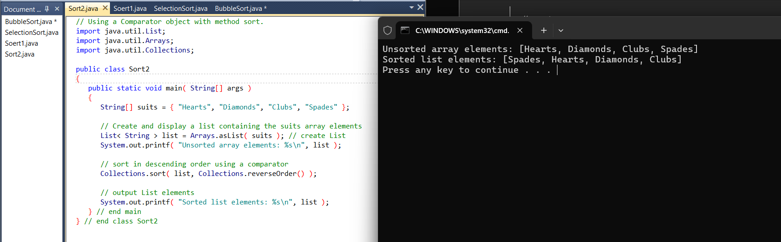
-
TUGAS
Tugas 1
-

